|  |  |
| --- | --- |
| **Bài: Video số 04-05** | |
| Họ và tên | Dương Gia Bảo |
| MSSV | 22119166 |

**A-[Câu hỏi]**

1. Thuộc tính margin có mấy loại tham số đi kèm (1,2,3,4,.. tham số)? Ý nghĩa của từng cách làm?
   * Margin attribute: auto, unset, inherit, initial
2. Thẻ span dùng để làm gì? Viết 1 lệnh ví dụ dùng thẻ span trong thẻ h1.
   * Span được dùng để nhóm hoặc áp dụng style cho một phần của văn bản mà không cần xuống dòng. Ex: <h1>Văn<span style=”color: red;”> bản 1</span><h1>
3. Thẻ button dùng để làm gì? Viết 1 lệnh ví dụ dùng thẻ button.
   * Thẻ button dùng để tạo button, thường dùng để kích hoạt các event kèm theo code JS
4. Theo video, để các dev xuống dòng hết (mỗi dev 1 dòng) thì có mấy cách, làm như thế nào? (2 cách)
   * Có 2 cách:
     + Để các dev tự xuống dòng hết như default trong vs code
     + Khai báo trong style.css cho display: flex
5. Theo video, vì sao khi dùng flex:50% thì không hiện được 2 thiết bị trên 1 dòng? Vậy nếu để flex:40% thì chuyện gì xảy ra, kết quả có giống flex:49% không, giải thích?
   * 50%: vì phần tử khai báo thiếu các attribute khác như margin, padding,…nên sẽ làm tổng bề ngang >100% -> thiết bị thừ 2 bị đẩy xuống
   * 40%: phần tử xếp thành hang nhưng lại có phần dư ra do các thông số khác được để ở dạng default khiến cho tổng 2 phần tử chỉ chiếm 80%
   * 49%: vừa vặn, đẹp mắt

**B-[Bài tập]**

1. Thiết kế giao diện giống như trong video. [Làm ở tuần 3]



Preview: 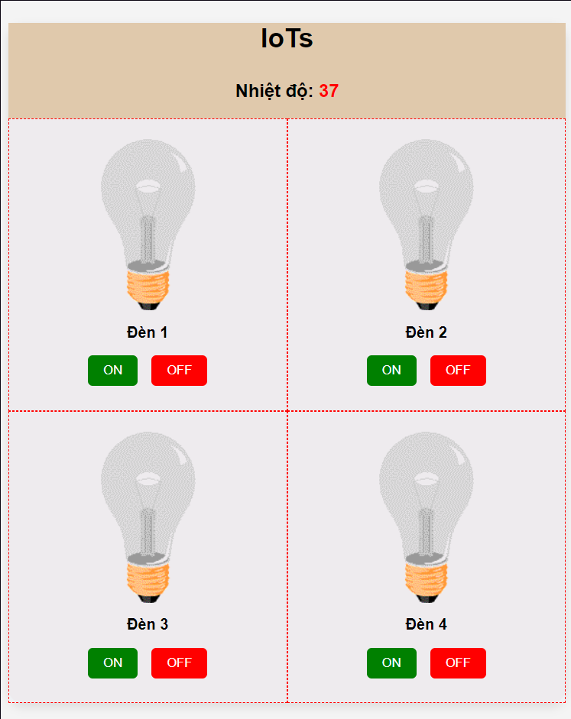

1. Nâng cấp bài 1: Thiết kế giao diện như hình sau. [Làm ở tuần 3]

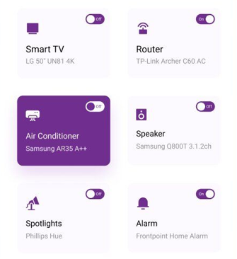



1. Thiết kế giao diện như hình sau [Làm ở tuần 4]

* 1. Cuộn lên xuống khi có nhiều phòng hơn. (scroll)
  2. Khi bấm vào mỗi phòng thì có các thiết bị đèn như ở bài 1 hoặc bài 2.
  3. Khi đang trong mỗi phòng thì có mũi tên (hoặc nút back) quay lại



Preview: 